实施协调

1.协调烟草公司提供一条生产线给我们去安装、测试（协调的这条生产线能正常运行，但是未来一周没有生产计划或者生产计划比较小，如果有生产，那么能不能提供对应的生产计划表，方便我们在不生产时能够去安装、测试等）。

2.协调的那条生产线（GDX2,YP18包装机）是否可以改造，例如安装支架的打孔，切割切口，夹包机设备移位等。（需要改造打孔的位置如下图所示）

3.生产线是否能提供电源，方便设备的上电，PLC电控程序的调试，软件程序调试，相机读码触发，探头安装检测等。

4.协调一名烟草现场人员帮助我们进厂，以及生产线设备相关事项的沟通，小盒，条烟，件烟样品借用测试等

5.协调办理几个通行证，方便我们进出烟草公司，以及车间产线。

改造打孔位置示意：

**GDX2包装机**

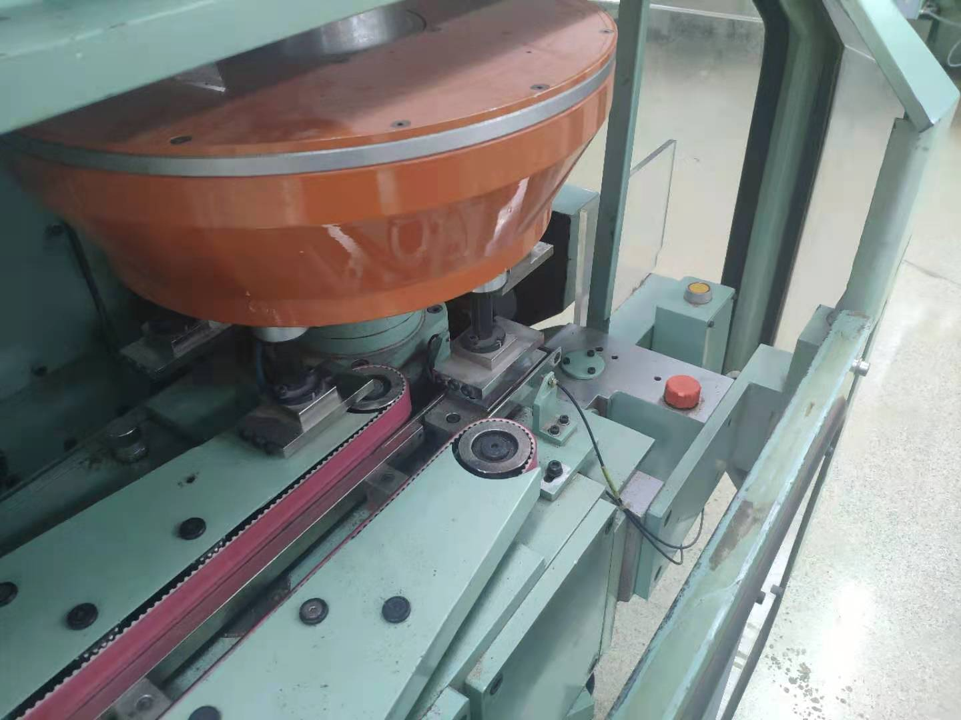

打孔位置，4个M8螺纹孔

这个建议用夹子，做底座，用螺丝控制间隙卡紧

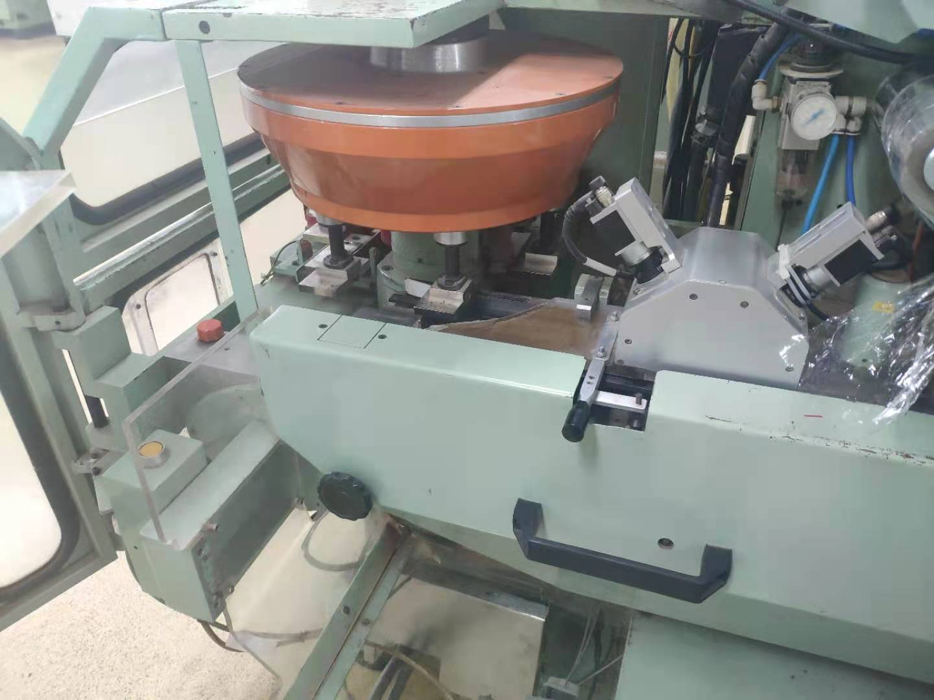

打孔位置，4个M8螺纹孔

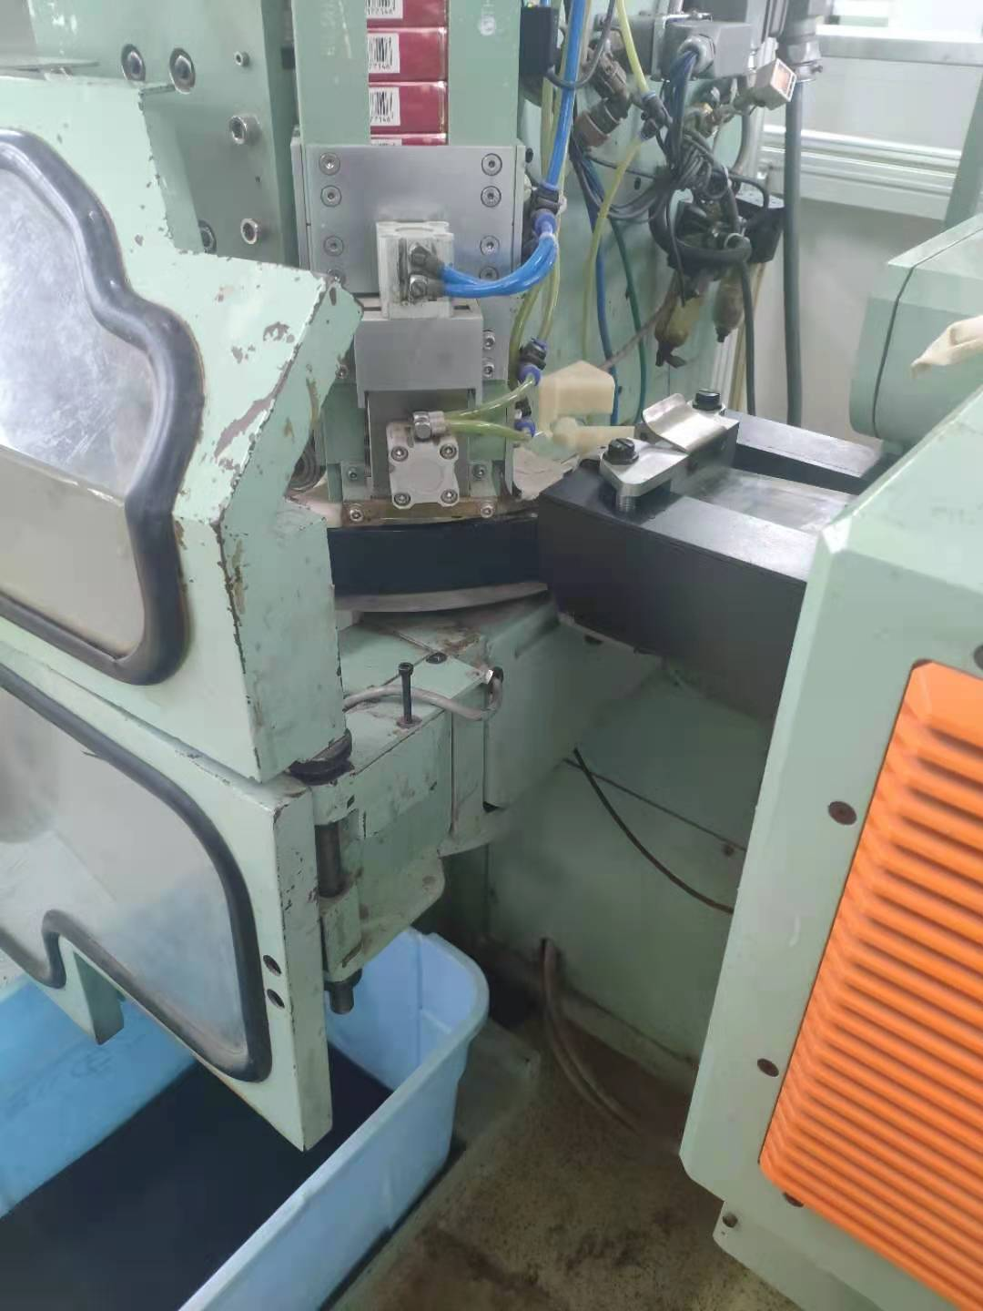

打孔位置，4个M8螺纹孔

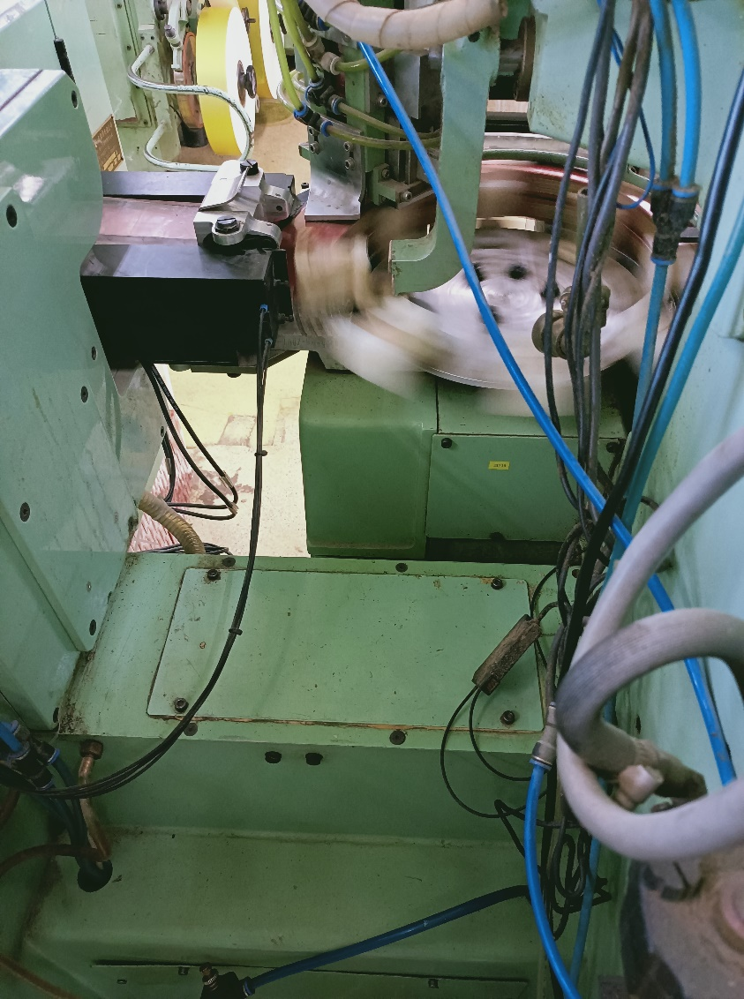

此处借用盖板的固定螺丝，旁边另打2个M8螺纹孔

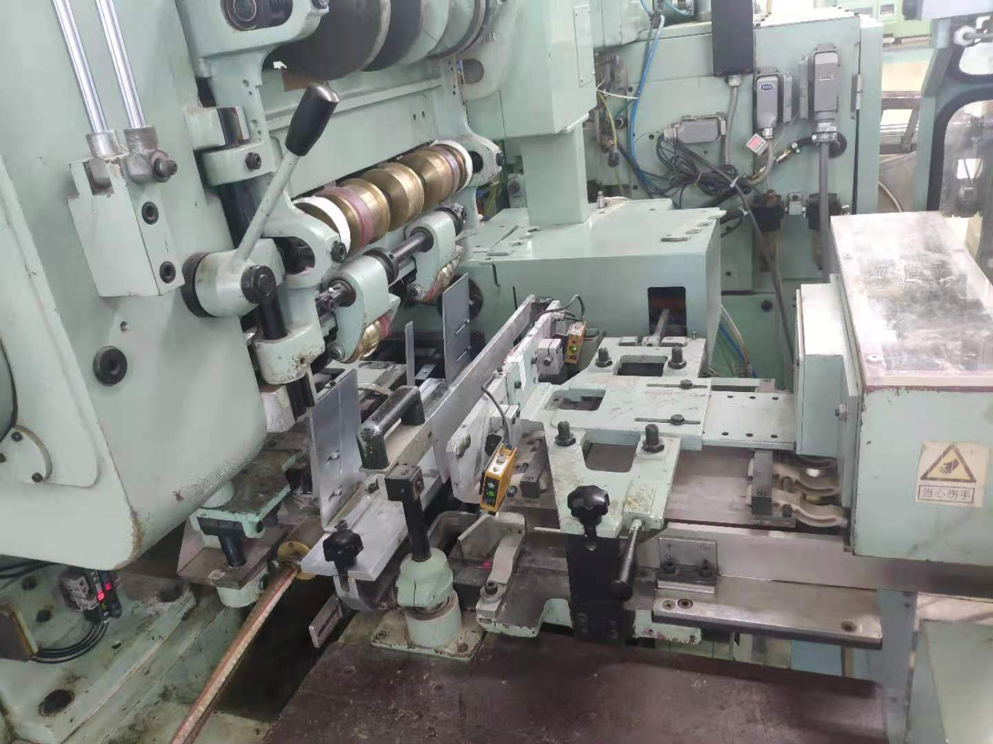

此处打2个M4螺纹孔

**YP18封箱机**

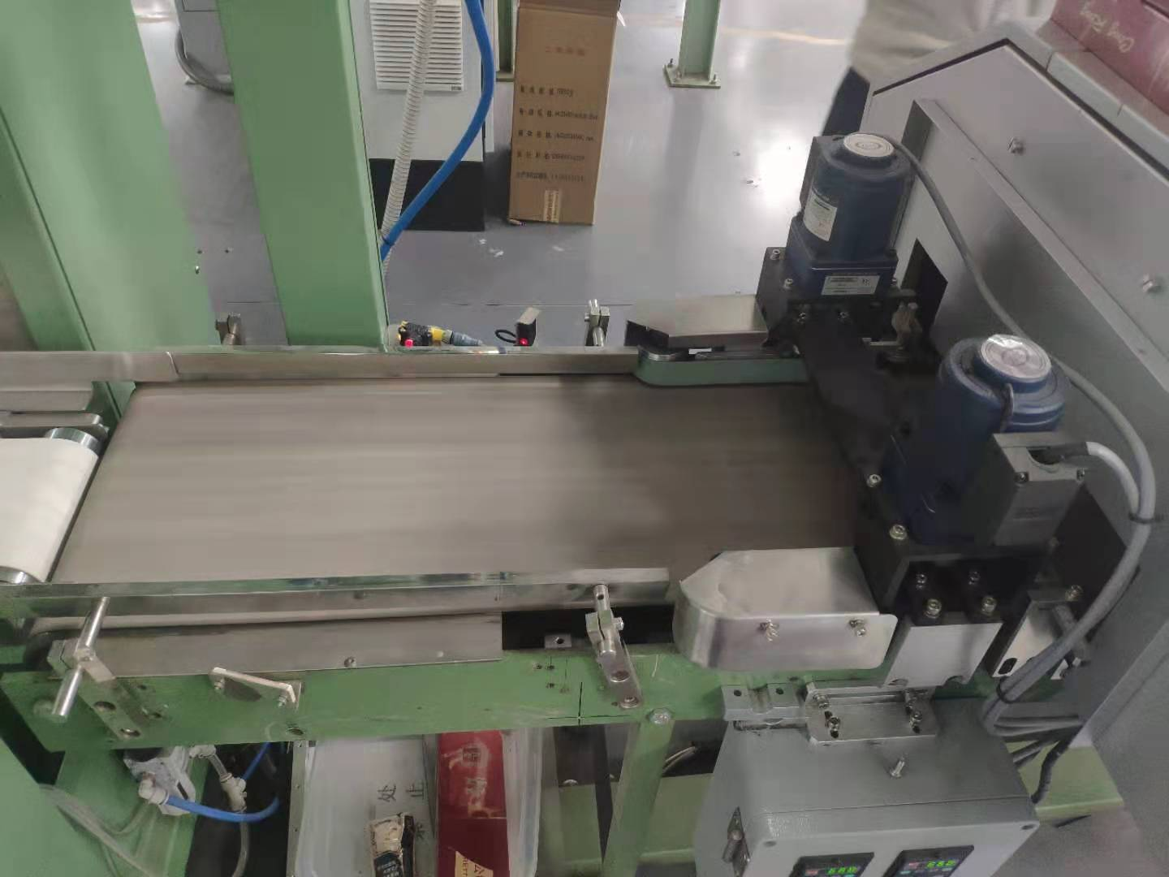

输送带两侧需要打安装螺纹孔

夹包机往前移动100mm，两侧导向杆也移动相同距离，用完复位。

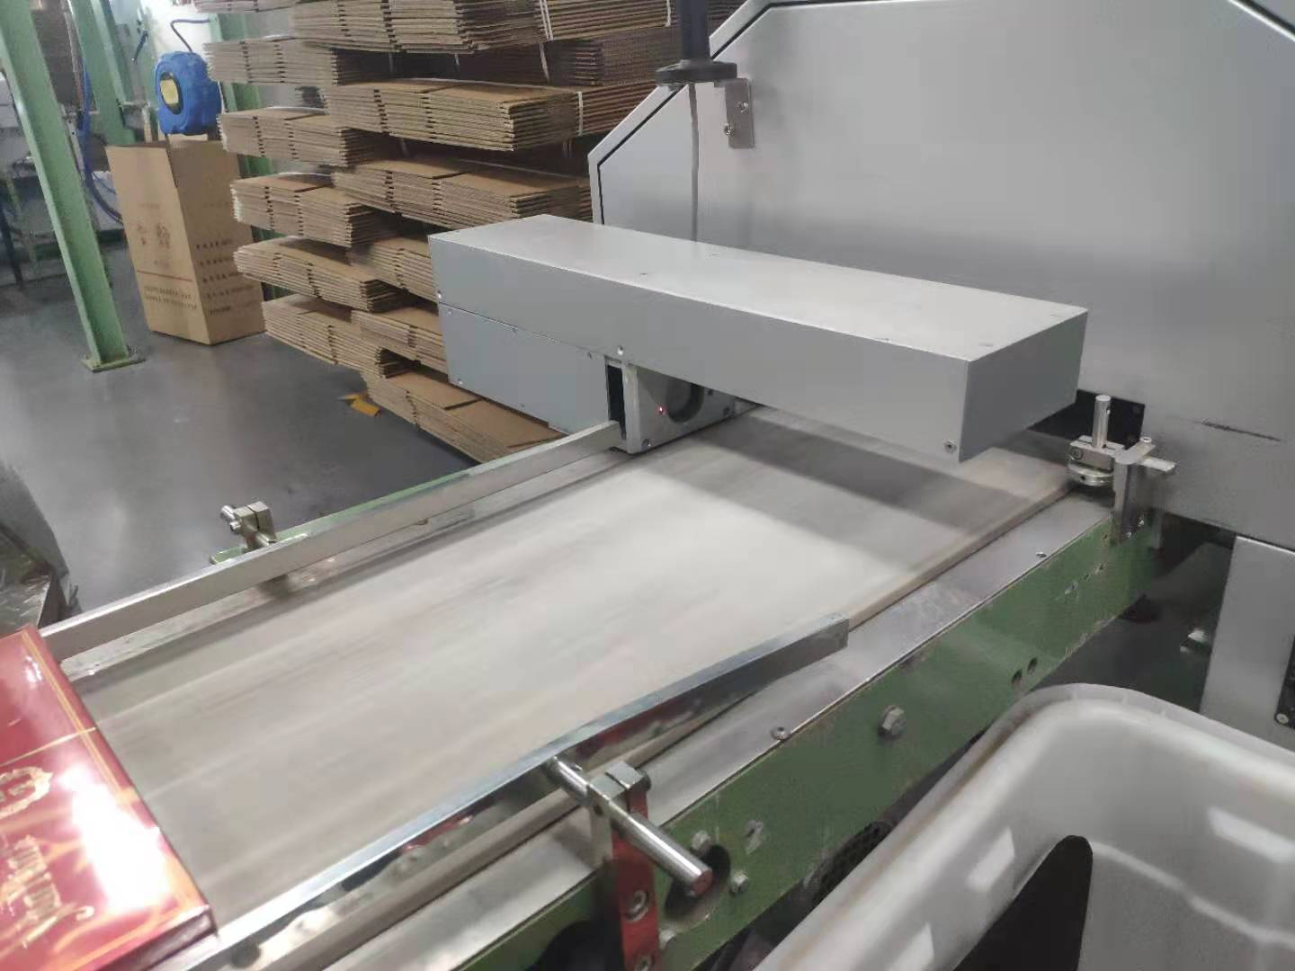

此处输送带两侧各打4个M8螺纹孔

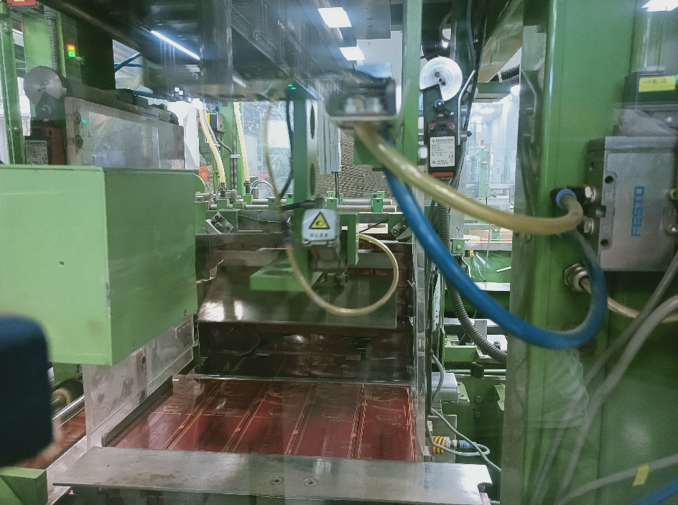

推条烟位置，此处打4个M8螺纹孔

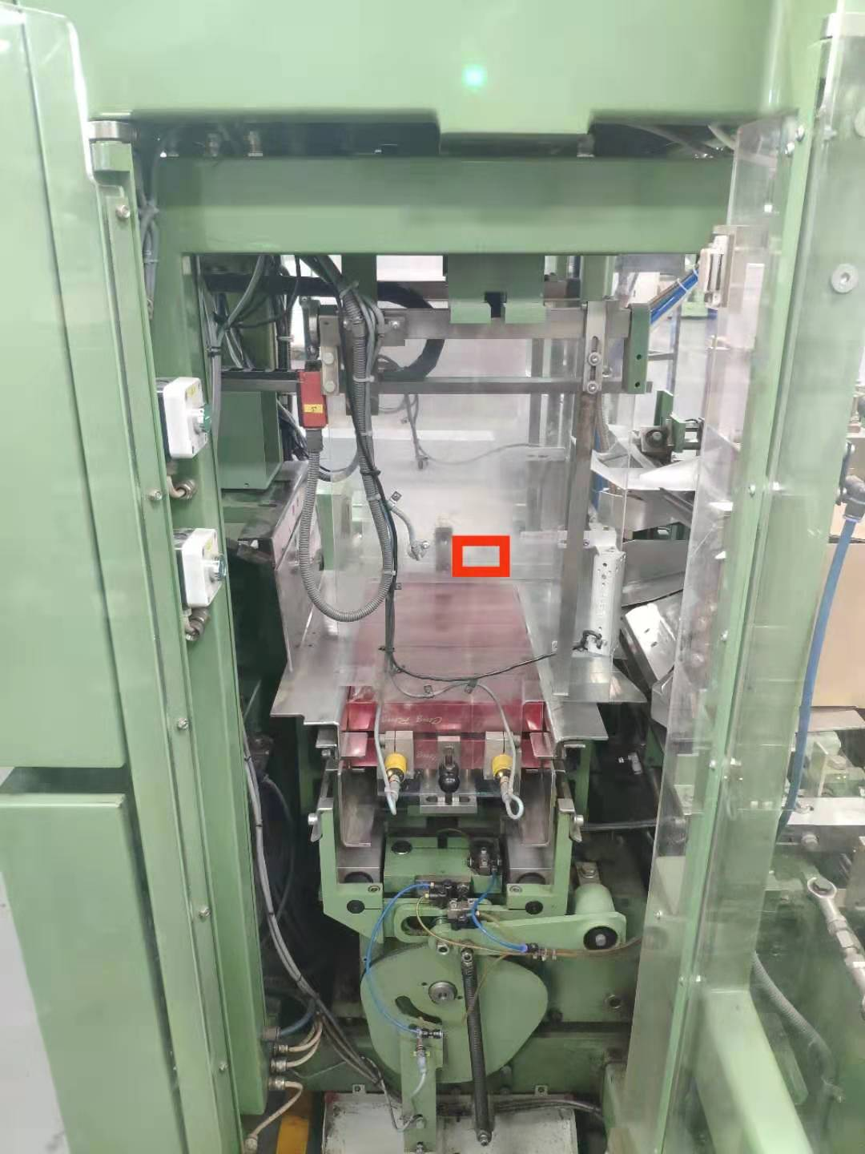

此处打2个M8螺纹孔

推条烟位置，在有机玻璃上切30*30mm槽口

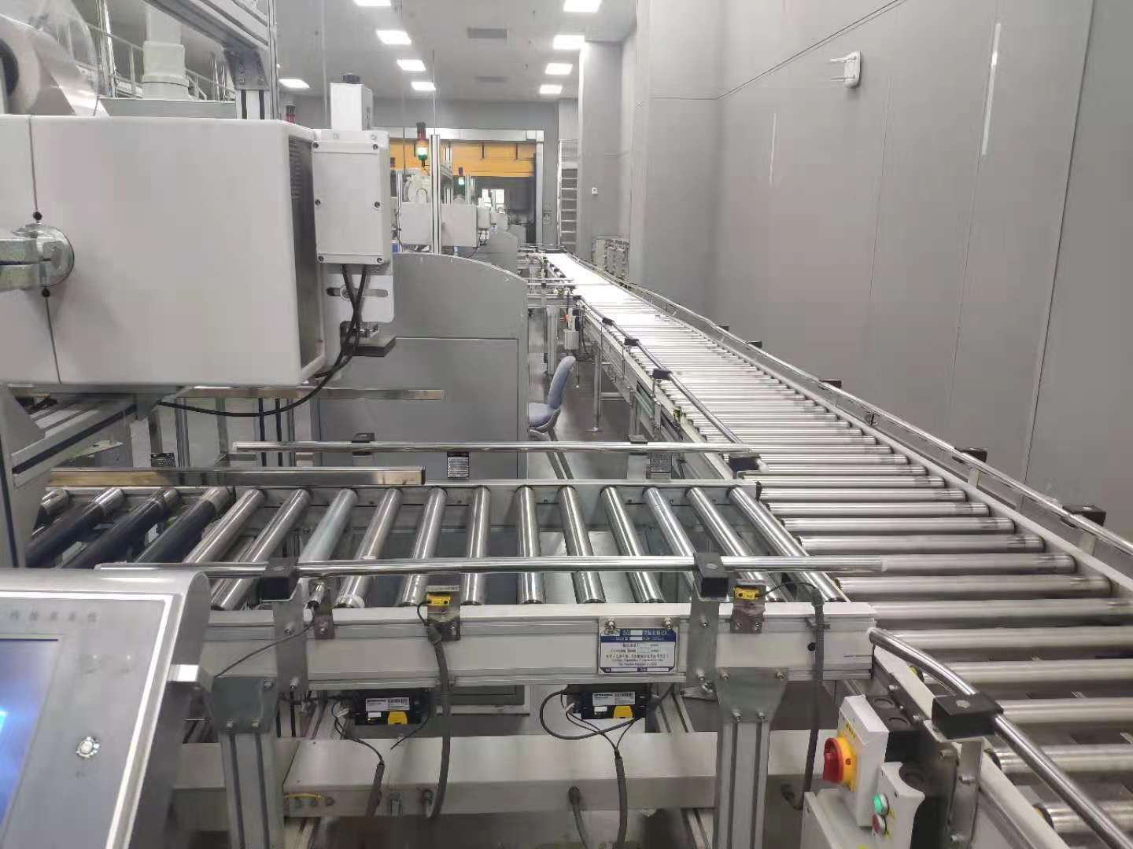

此处安装一组龙门式支架，如是铝型材，可直接利用槽口固定不用配孔